Naziv nastavnoga predmeta | GEOGRAFIJA
Redni broj i naziv nastavnog sata | 43. i 44 Italija  Italija ‒ u središtu Sredozemlja  Nejednaki regionalni razvoj Italije
Razred | 7. razred
Tip sata (obrada, ponavljanje, vježbanje, provjeravanje, kombinirani) | obrada
Ishodi učenja iz kurikuluma  (glavni ishod + razrada ishoda) | Aktivnost  učenika | Vrednovanje ishoda i procesa učenja na kraju  nastavnoga sata
GEO OŠ A.B.7.7.  – analizira posebnosti Italije i njezinu ulogu u regiji, Europi i svijetu  -analizira gospodarsku važnost turizma i utjecaj na preobrazbu prostora u državama Južne Europe | -ponavljaju prethodno stečeno znanje o prirodno-geografskim i društveno-geografskim obilježjima Sredozemlja  -gledaju videozapis s YouTube o Italiji (https://www.youtube.com/watch?v=jLgcah7bpl4 ) te navode po čemu se ističe Italija (pizza, Rim, Vatikan, vulkani, nogomet, moda i dr.)  -uz pomoć geografske karte Italije opisuju njezin geografski položaj u središnjem dijelu Sredozemlja  -na geografskoj karti navode i pokazuju veće otoke koji pripadaju Italiji (Sicilija i Sardinija te Elba)  -uz pomoć teksta opisuju gospodarsku iskorištenost pojedinih reljefnih cjelina (Alpe, Padska nizina)  -uz pomoć teksta u udžbeniku, tematske karte u udžbeniku („Udio visokoobrazovanog stanovništva u dobi od 30 do 34 godine u NUTS 2 regijama europskih država 2018.“ ) i internetskih stranica analiziraju i opisuju ulogu Italije u regiji, Europi i svijetu;  https://europa.eu/european-union/about-eu/countries/member-countries/italy_hr  Indeks društvenog razvoja: http://hdr.undp.org/en/composite/trends  -uz pomoć teksta i grafičkih priloga imenuju regije Italije prema prirodno-geografskim i društveno-gospodarskim obilježjima;  -na slijepoj karti Italije imenuju označene regije i veća gospodarska središta  -na geografskoj karti pokazuju prostor koji obuhvaćaju pojedine regije Italije  - u tablicu upisuju i uspoređuju gospodarska obilježja pojedinih regija Italije  -opisuju važnost i značenje tzv. industrijskog trokuta Sjeverne Italije (Milano-Torino-Genova) | Vrednovanje za učenje:  - tijekom i nakon sata učitelj prati rad i daje povratne informacije za daljnje učenje (slijepa karta)  Vrednovanje kao učenje:  - samovrednovanje (na listi samoprocjene učenik stavlja znak + ako se slaže s napisanom tvrdnjom)

NAPOMENE:
-Kojundžić, A., 2019.: “Gea - prijedlozi za vrednovanje u nastavi geografije”, Školska knjiga, Zagreb
e-sfera:
https://www.e-sfera.hr/dodatni-digitalni-sadrzaji/a9de0224-13e5-4298-a8e7-5abf86f0e6b9/
https://www.e-sfera.hr/dodatni-digitalni-sadrzaji/2ddc71f6-3cd4-40c1-baa1-68265a2b04e4/
-ostale poveznice:
    - YouTube, Italija: https://www.youtube.com/watch?v=jLgcah7bpl4
    - Uloga Italije: https://europa.eu/european-union/about-eu/countries/member-countries/italy_hr
- slijepe karte Italije, d-maps: https://d-maps.com/pays.php?num_pay=200&lang=en
- indeks društvenog razvoja, PDF: http://hdr.undp.org/en/composite/trends
- Economic Forecast for Italy: https://ec.europa.eu/info/business-economy-euro/economic-performance-and-forecasts/economic-performance-country/italy/economic-forecast-italy_hr

PLAN ŠKOLSKE PLOČE

Italija
- smještena u središnjem dijelu Sredozemlja
- apeninska i alpska zemlja;
- Alpe – hidroenergija, turizam, šumarstvo, alpsko stočarstvo
- Padska nizina – najplodniji i najgušće naseljeni dio

- uloga Italije u Europi i svijetu:
- gospodarska velesila
- članica G-7
- vodeća u turizmu i industrijskoj proizvodnji

- regije Italije:

 | regije Italije
 | SJEVERNA | SREDNJA | JUŽNA
obilježja | - najrazvijenija regija  - gospodarska jezgra | -regije na obali Ligurskog i Tirenskog mora razvijenije  -usmjerenost na turizam istočnog dijela | -najslabije razvijena regija  -turizam i industrija povećali životni standard
gospodarska središta | - Milano-Torino-Genova = tzv. industrijski trokut  -Milano- vodeće središte Italije  -Genova – najveća luka  -Venecija, Trst | -Rim (Vatikan)  - Firenza  -Rimini (turizam) | -Napulj  -Palermo  - Bari-Taranto-Brindizi

- slijepa karta

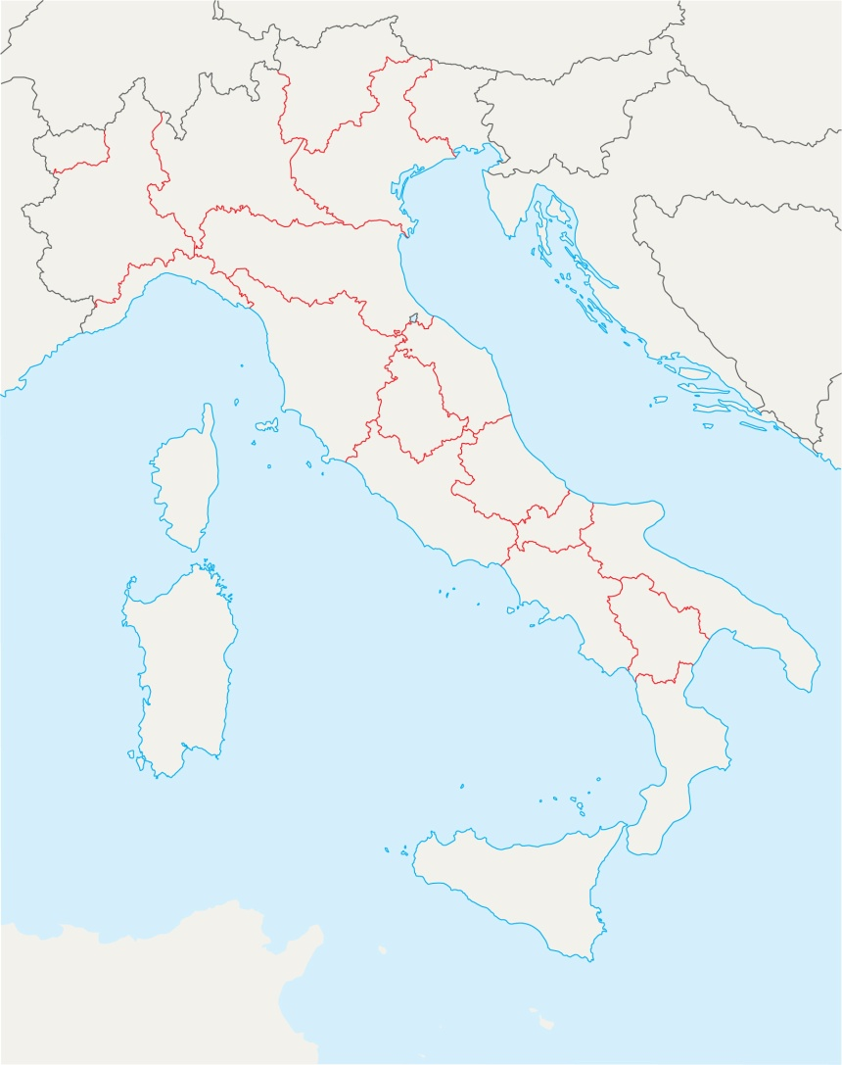
Slijepe karte

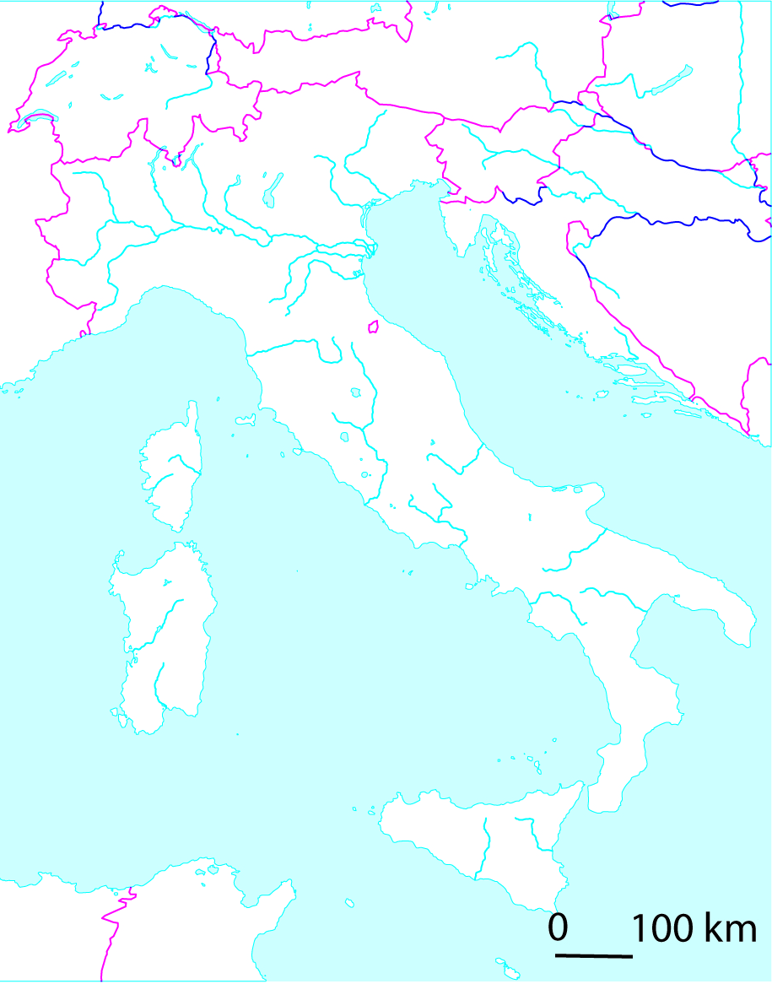
100
0

